Regionaal Netwerk EAA ZWNL

Agenda 15-03-2021 14.30-17.30

Locatie: online, link Teams wordt gestuurd na aanmelding bij Saskia de Lange-Klomp, secretaresse ALKG/ EAA: s.delange-klomp@erasmusmc.nl

- Notulist & notulen
- EAA & COVID-19
- rondje nieuws, mededelingen, vragen, discussie, interessante nascholing, publicaties, onderzoeksprojecten, sectie EAA/ NVAVG/ NVKN/ VKGN ed
- data incl invulling presentaties 2020:
  - 18-01-2021
  - 15-03-2021
  - 21-06-2021
  - 20-09-2021

- Onderwijsprogramma:

14.30-15.30 Update ontwikkelingen zorg-regio, COVID-19
15.30-16.15 DNA-repairstoornissen: Yvette van Ierland, Barbara Sibbles, Carsten Lincke
16.15-16.45 Casus: Margreth vd Lugt & Stella de Man, kinderartsen-EAA & Grazia Mancini, klin geneticus
16.45-17.15 Hypofosfotasia,: Esmee Oussoren

Notulen Regionaal Netwerk EAA ZWNL (digitaal) – 15-6-2020

Notulist: Margreth van der Lugt

Aanwezig:
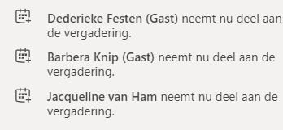
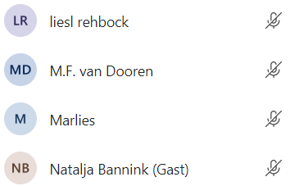
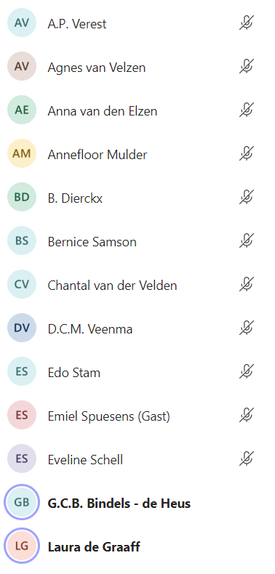
+ Jan Rehbock,

- Nieuwe deelnemers: Welkom aan Marieke van Dooren, klinisch geneticus (oa cranioteam, schisisteam, gehoorstoornissen)
- Rondje nieuws (EAA/COVID-19), mededelingen, vragen, discussie, interessante nascholing, publicaties, onderzoeksprojecten, sectie EAA/ NVAVG/ NVKN/ VKGN ed

Ervaringen rondom COVID 19
Positief
- Bij klinische genetica: minder no shows door consulten via beeldbellen. Daarnaast ook meer diagnostiek op wangslijmvlies i.p.v. bloed (kan niet met grote aanvragen), toch minder invasief en wordt nu vaker gedaan.
- Voor sommige kinderen is deze periode zonder school en met minder prikkels een soort reset geweest, waarin ze weer helemaal opnieuw in balans zijn gekomen. Voor scholen en gezinnen soms een eye-opener dat het ritme wat ze hadden niet ten goede van het kind kwam, opent ook nieuwe deuren.
- Beeldbellen heeft vogelvlucht genomen: consulten met patienten, multidisciplinaire overleggen, tweede meningen in Groningen. Ouders moeten wel goed geinstrueerd worden om het zo vlekkeloos mogelijk te laten verlopen, maar die investering is dat waard.
Ook beterdichtbij app wordt door meerderen als zinvol ervaren, nog wel wat praktische haken en ogen voor de zorgverlener.
Idee: los van deze netwerkbijeenkomst de digitale ervaringen met elkaar delen, zodat vooral niet elk ziekenhuis opnieuw het wiel uitvindt
- Samenwerkingsverbanden tussen organisaties/instellingen snel gecreëerd voor als nodig, uiteindelijk weinig gebruik van hoeven maken, maar goed om te weten dat dit zo snel kan als het moet.

Zorgen/uitdagingen
- Binnen volwassen geneeskunde: Druk geweest met maken van medisch paspoort, vanuit AVG en IC grote vraag: wie stuur je in naar ziekenhuis, wie mag er naar de IC. Groot verschil in opvattingen tussen AVG/IC.
Uiteindelijk gelukkig heel weinig mensen ziek geworden van kwetsbare populatie
(evt. paspoort te delen met kindergnk EAA: zodat dit enige overlap met complex care plan heeft, handig voor transitie)
- Oplopende wachtlijsten door veel vervanging door belconsulten: sommigen willen juist niet komen (en dokter wel) en anderen willen juist heel graag komen (niet perse nodig). Hoe krijgen we dit weggebeld. Probleem wellicht in periferie groter, omdat met shared care model dagelijkse zorg meer in periferie dan in academie ligt.
- Afname van zorgvraag: 40% afname in zorg door thuiszorg, ouders zeggen zelf af. Ook paramedische zorg die telefonisch verder gaat, of toch langzaam stopt zonder dat je je daar als behandelaar van bewust bent. Je komt er dan na een paar maanden achter, schrikt en loopt tegen problemen aan die soms wellicht te voorkomen geweest waren.
- Ouders durven siblings van kwetsbare kinderen niet naar school te laten gaan. Groot probleem. NVK heeft document opgesteld. Dit is goede steun in de rug voor CJG.
- Geen echte toename bij veilig thuis, maar als er gemeld werd: wel ernstiger dan normaal. Angst dat de hoos nu pas gaat komen. Ditzelfde geldt voor psychische problemen bij kinderen: nog niet meer aanmeldingen bij psychiatrie, maar dit kwam mogelijk ook doordat school een grote stressor is bij velen. Nu die weer gestart is, is de verwachting dat ook daar de hoos nog zal komen.
- Veel verschillende regels en afspraken per instelling: wel/geen mondkapje in het vervoer (VGN is minder dwingend dan bijv. andere organisaties) ook verschil in bezoekregelingen heeft schrijnende situaties opgeleverd

Overige mededelingen
      - Laura de Graaf, internist endocrinoloog.
Klein netwerkje binnen NL met internisten (8) met interesse in populatie. Eerste netwerkvergadering bij internistencongres gecanceld. Francisca Hoekstra, internist perferie regio, loopt 2x poli mee. Onderzoekstechnisch veel nieuws, gedreven groep.
      - Marieke van Dooren, klinisch geneticus
ESHG congres: veel meer deelnemers dan normaal doordat het digitaal was. Aantal hele relevante praatjes, nog 1 week terug te kijken.
Een van belangrijkste boodschappen: Bij geen afwijkingen SNP/WES, vaak toch mozaiek in huid of afwijking epigenetica.
      - Chantal vd Velden, netwerkcoordinatie NIK:
Copiloten ‘wij zien je wel’ zitten ook in NIK, dus bij twijfel over inzet ‘wij zien je wel’ kan evt contact met NIK opgenomen worden om mee te denken of het inzetbaar is.
      - Karen de Heus, SKZ: ontwikkeling kinderhersencentrum met zorgpaden (oa ontwikkelingsachterstand, voedingsproblemen samen met MDL, orthopedie met reva)
2 Verpleegkundig consulenten voor casemanagerschap
Landelijk sectie EAA: DBC verzwaringsverzoek ingediend bij NZA (oa analyse ontwikkelingsachterstand volgens protocol, casemanagerschap). Hopelijk eind van het jaar meer nieuws hierover.
EAA website wordt geupgrade
Gisteravond vooraanmelding kennisagenda: antibioticaproflaxe bij EMB kinderen, stella de Man Breda kartrekker

- invulling presentaties 2020/ 2021:
    - Gijs Santen, Klin-geneticus & Fabienne Ropers, kinderarts, LUMC, Coffin Siris Syndroom
    - Channa de Kruijff: muziektherapie bij gedragsproblemen ?
    - DNA-repairstoornissen: Yvette van Ierland, Barbara Sibbles ?
    - NIK doelgroep uitbreiding ?
    - Antipsychoticum onderzoek, spiegels, Bram Dierckx of collega
    - Laura vd graaf, nieuwe onderzoekresultaten
    - Skeletdysplasie, team WKZ?
evt prenatale bijdrage door genetica (Karin Diederich of Myrthe)
    - nieuwe wetgeving dwang: Barbara Knip
    - Annette vd Elzen, nieuwe therapie SMA (praktisch voor/nazorg met therapie elders ontvangen, ethisch dillemma’s)
Evt. samen met Evita Medici
  - 15-03-2021
  - 21-06-2021
  - 20-09-2021

Agenda
EAA Najaarssymposium 27 november 2020: online
EAA jubileumsymposium najaar 2021
Rome dysmorphology 1-3 oktober 2020 online
NF1 internationaal congres 10-13 dec 2020 online

